九年级物理学科指导教学书
15.2电功率（二）
一、实验：测量小灯泡的功率
1．实验目的：测量小灯泡的额定功率和实际功率
2．实验原理：
3．测量的物理量是： 和
4．实验器材：电池组、小灯泡（2.5V）、开关、 、 、 、导线若干。
5．在方框内设计实验电路图，并用笔画线代替导线将实物图连接起来。
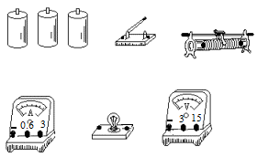

6．实验注意点：（1）连接电路时，开关应处于 状态。
（2）闭合开关前，滑动变阻器滑片应移到接入电路 的位置。
7．测小灯泡的额定功率的方法：调节变阻器的滑片，使小灯泡两端的电压等于小灯泡的 ，读出此时 ，用公式 算出小灯泡的额定功率。
8．结论： 当U_{实}＜U_{额}时，I_{实} I_{额} P_{实} P_{额}；灯泡
当U_{实} = U_{额}时，I_{实} I_{额} P_{实} P_{额}；灯泡
当U_{实}＞U_{额}时，I_{实} I_{额} P_{实} P_{额}；灯泡
9.灯泡的亮暗由灯泡的 决定。
10.若灯泡的额定功率为P_{额}，实际功率为P_{实}，额定电压为U_{额}为，实际电压为U_{实}，若不计温度对灯丝电阻的影响，则= 。
二、实验故障分析：
1.某同学闭合开关后，无论怎么移动滑片，灯的亮度都不变，且比较暗，原因是 ．
2.某同学将最后一根导线接上去后，灯泡立即亮起来，且特别亮，原因是 ．
3.某同学连接好电路，在闭合开关时发现小灯泡不亮，电流表几乎不偏转，但电压表示数接近电源电压，则故障可能是 ．
4. 某同学在实验时发现当闭合开关后，移动滑动变阻器时，发现当电流表示数变大时，电压表的示数变小，原因是 ．
三、练一练
1.在测定小灯泡的电功率实验中，电路连接完整后，小明闭合开关，发现小灯泡不亮，但电流表、电压表均有示数，接下来他首先应进行的操作是 （选填下面字母序号）．
A．检查电路是否断路
B．检查电路是否短路
C．移动滑动变阻器的滑片，观察小灯泡是否发光
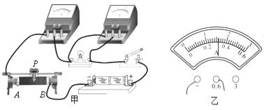
2.某实验小组做“测量小灯泡电功率”的实验电路如图甲所示。已知电源电压为3V，小灯泡的额定电压为2.5V．
（1）闭合开关前，滑动变阻器的滑片P应置于________端（选填“A”或“B”），目的是 ．
（2）实验中，闭合开关，如果小灯泡与灯座接触不良，则会看到电压表________示数，电流表________示数．（均选填“有”或“无”）
（3）排除电路故障后，闭合开关，移动滑片P到某位置时，电压表的示数为2.2 V，若想测量小灯泡的额定功率，应将滑片P向________（选填“A”或“B”）端移动，使电压表的示数为________V，这时电流表的示数如图乙所示，读数为________A，则小灯泡的额定功率为________W．
四、知者加速
1.在测量小灯泡电功率的实验中，提供的器材有：额定电压是3.8V，电阻约为8Ω的小灯泡一个，电源（电压恒为6V）、电流表、电压表、开关，“20Ω，1A”的滑动变阻器各一个，导线若干．
（1）请根据图甲的电路图，用笔画线代替导线，将图乙的实物电路连接完整．
（2）闭合开关前，滑片P置于滑动变阻器的 端，闭合开关，发现灯泡不亮，电流表有示数，电压表示数为零，此现象的原因是 ．
（3）排除故障后，闭合开关，移动滑片P，当电压表示数为3.8V时，电流表示数如图丙所示，则通过小灯泡的电流是 A，灯泡的额定功率是 W，继续向左移动滑片P，电压表示数将 ．（选填变大、变小或不变）
（4）若电压表0﹣15V量程不能使用，小华设计如图丁所示的电路，继续实验：
①闭合开关前，应将滑片P置于滑动变阻器的 位置（选填“A端”，“B端”，“中间偏左”或“中间偏右”）
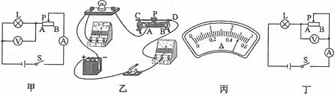
②移动滑片P，当电压表示数为 V时，小灯泡正常发光．

